W ŚWIECIE TEATRU
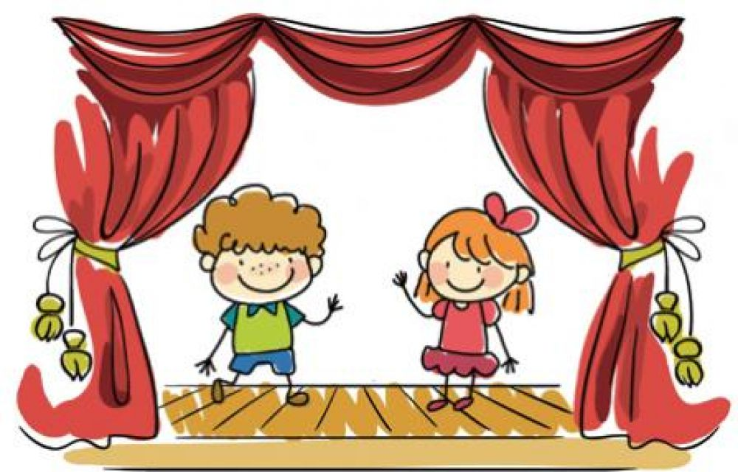
TEMAT TYGODNIA

PONIEDZIAŁEK – 24.01.2022r.
BAJKOWE CZARY

- Emocje – zabawa rozwijająca sferę emocjonalną dziecka
Dziecko przygląda się obrazkom (następna strona). Zadaniem dziecka jest próba nazwania emocji, jeśli dziecko ma z tym problem, rodzic może poprosić go o wskazanie „smutnej dziewczynki”, „radosnej dziewczynki” itp. Następnie rodzic zadaje pytania:
- Kiedy jesteś smutny?
- Kiedy jesteś szczęśliwy?
- Kiedy jesteś zły? Itp.

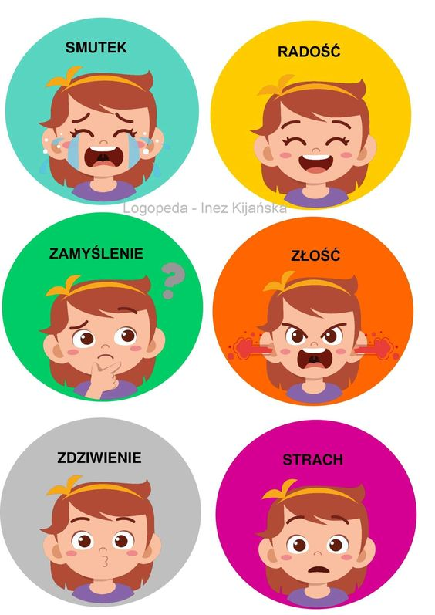
Przyglądnij się uważnie obrazkom. Jak myślisz, dlaczego na pierwszym obrazku dziewczynka płacze, a na ostatnim jest radosna? Opowiedz.
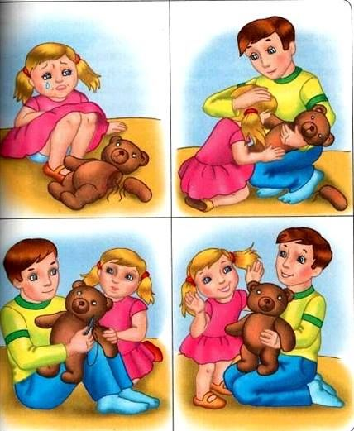
- Bajkowe czary – zabawa dramowa
Rodzic wymienia tytuł bajki np. „Czerwony Kapturek”. Zadaniem dziecka jest wybranie dowolnej postaci z bajki i wcielenie się w jej rolę. Np. udaje wilka (wilk był groźny), Czerwonego Kapturka (wesoła, uśmiechnięta), babcie (smutna, schorowana).

- W świecie teatru – oglądanie filmiku edukacyjnego dla dzieci, rozmowa na podstawie filmu, poszerzanie wiedzy na temat teatru
Rodzic prezentuje dzieciom filmik i prosi, aby dziecko uważnie słuchało i starało się zapamiętać jak najwięcej.

Link: https://www.youtube.com/watch?v=EzCWzeIYJZY&t=53s

Rodzic dla utrwalenia czyta podstawowe informacje związane z teatrem:

- Scena – przestrzeń (podwyższenie) w budynku teatralnym przeznaczone dla wystawiania utworów.
- Aktor – osoba odgrywająca rolę w teatrze lub filmie.
- Rekwizyt - przedmiot potrzebny w przedstawieniu teatralnym lub na planie filmowym, związany z akcją sztuki albo filmu, niezbędny do wykonywania określonej czynności lub charakterystyczny dla kogoś.
- Dekoracja – zaprojektowana i urządzona przez scenografa przestrzeń, w której rozgrywa się akcja sceniczna.
- Kulisy – Miejsce za sceną, gdzie trwają przygotowania aktorów i dekoracji.
- Charakteryzator – zawód, polegający na nadaniu twarzy i sylwetce aktora cech granej przez niego postaci (wieku, osobowości, wyglądu zewnętrznego). Do narzędzi pracy charakteryzatora należą: kosmetyki, peruki, zarosty itd.
- Kostium – ubiór aktora charakteryzujący daną postać, wyróżniający daną osobę.
- Widz – obserwator na widowni.

- Jestem aktorem – zabawa ruchowa pobudzająca wyobraźnie
Dziecko prezentuje przed rodzicem jakąś postać/zwierzę. Zadaniem rodzica jest odgadnięcie kogo przedstawia. Można również zamienić się rolami i tym razem to rodzic prezentuje.

- Moje paluszki – zabawa rozwijająca mowę oraz pobudzająca kreatywność
Rodzic maluje mazakiem na paluszkach dziecka oraz swoich oczka i buzie. Następnie paluszki prowadzą między sobą rozmowę. Można również przygotować scenę (zakrycie krzesła np. ręcznikiem, za którym schowa się dziecko, a będzie widoczna tylko rączka i paluszki) na której „paluszkowe pacynki” będą przedstawiały jakąś bajkę. Zadaniem rodzica jest bicie braw oraz motywowanie dziecka.

- Po śladzie – ćwiczenie grafomotoryczne
Wydrukuj obrazek, a następnie rysuj po śladzie. Jeśli nie ma możliwości wydrukowania śledź wzór paluszkiem po ekranie.

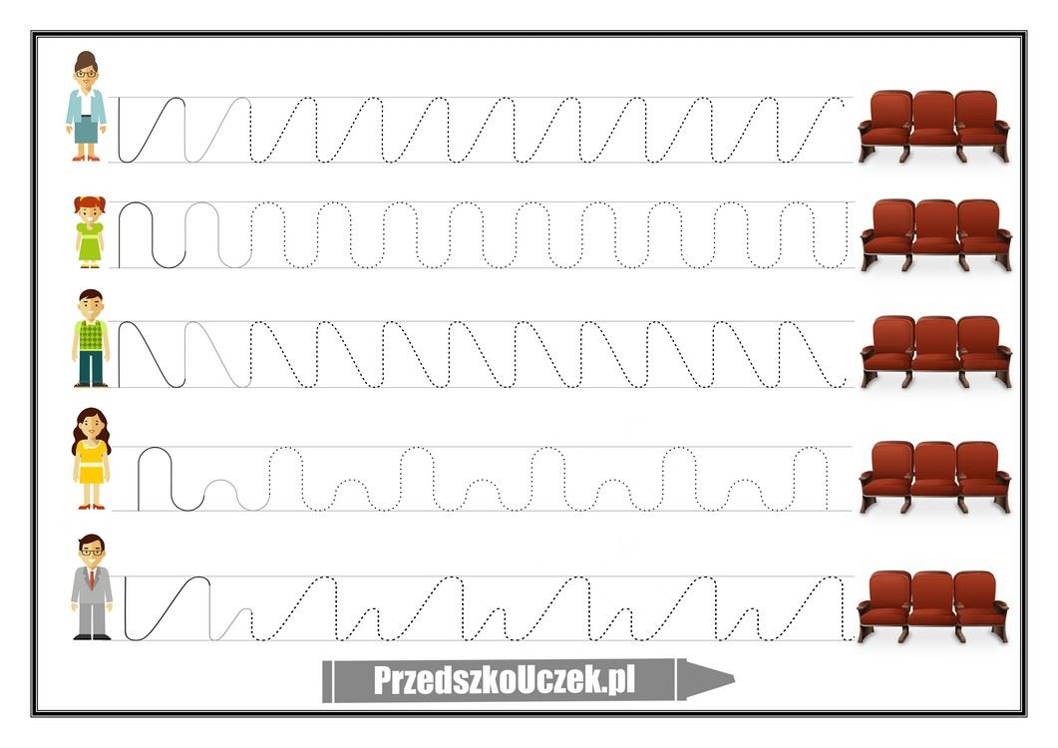
- Pokoloruj obrazek. Na scenie namaluj postaci/aktorów ze swojej ulubionej bajki.
